Oprawy ogrodowe
<a href="https://leddo.pl/oprawy-ogrodowe.html">Oprawy ogrodowe</a> do lamp zewnętrznych to świetny element dekoracyjny oraz ochronny. Oprawy z wysoką klasą szczelności pozwalają na pracę lampy nawet w trudnych warunkach atmosferycznych. Sprawdź jakie jeszcze zalety posiada ten element.

Oświetlenie ogrodowe
Oświetlenie ogrodowe jest bardzo ważnym elementem gdy chcemy spędzać letnie wieczory na tarasie lub w ogródku. Aby działało bezproblemowo oprawy ogrodowe powinny być wykonane z takiego materiału, który zagwarantuje wytrzymałość i bezpieczeństwo. Najważniejsze cechy jakie muszą mieć lampy do ogrodu to przeznaczenie do zewnętrznego montażu, wysoka klasa szczelności, czyli odporne na zwiększoną wilgotność i pył oraz na niskie i wysokie temperatury. Ostatnią rzeczą pozostaje wybór miejsca oraz oczekiwany efekt jaki spełnią oprawy ogrodowe.

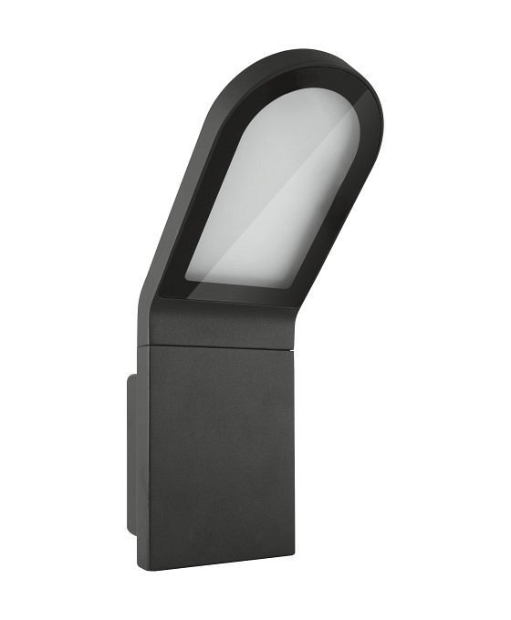
Oprawa zewnętrzna FACADE EDGE
Oprawa zewnętrzna od marki OSRAM model FACADE EDGE to świetne oświetlenie ogrodowe, które zostało wyprodukowane z wysokiej jakości aluminium. Jest to stylowy i praktyczny element oświetlenia zewnętrznego. Bardzo dobrze sprawdzi się jak źródło światła na tarasie, balkonie oraz ogrodzie. Zastosowana w oprawie lampa LED to gwarancja niskiego zużycia energii oraz wysokiej wytrzymałości. Oprawa FACADE EDGE posiada wysoką odporność na wodę oraz wnikanie pyłu. Szeroki kąt świecenia zapewnia równomierne rozprowadzenie światła. Niewielkie gabaryty pozwalają na montaż zewnętrzny praktycznie w każdym miejscu.
Oprawy ogrodowe

